Junio de 2022

Tomando en consideración el informe de resultados de la 1° Consulta AFUMINSAL disponible en la página web www.afuminsal.cl y que se adjunta a este correo, queremos manifestar a la autoridad actual la urgente necesidad de abordar los problemas evidenciados en dicha encuesta.
Sobre esto queremos destacar la deuda que se mantiene, de regularizar la planta de las subsecretarías de redes asistenciales y salud pública. La encuesta mostró que del total de los funcionarios que contestaron la encuesta online (n=155) 98,1% declaró que es muy necesario o necesario regularizar la planta del Ministerio.
Todos los gobiernos han realizado promesas de actualizar los DFL 04 y DFL 05, sin embargo, estas han estado en estudio eternamente o esperando una propuesta de RRHH que nunca llega. En el intertanto, los funcionarios y funcionarias sufrimos maltrato y estrés producto de la inestabilidad laboral que se produce con cada cambio de Gobierno.
Por eso, atendiendo a la manifestación de la voluntad de nuestros funcionarios y funcionarias, queremos exigirles que se regularicen las plantas. Entendiendo el contexto de austeridad en que se encuentra el país, sabemos que hay muchas formas y que una de ellas implica costo cero adicional. Creemos que daría una señal concreta sobre el valor para la autoridad de nuestro trabajo, el reconocimiento a nuestro esfuerzo en la pandemia, y que adicionalmente esto daría estabilidad y mejoras en salud mental para todos y todas. Finalmente, posibilitaría que exista una carrera funcionaria basada en el mérito y no en el amiguismo u otras consideraciones, que sólo generan frustración y malestar entre nuestros asociados.
Por todo lo anterior, solicitamos que se inicie ahora el proceso y que podamos concluirlo el próximo año 2023.
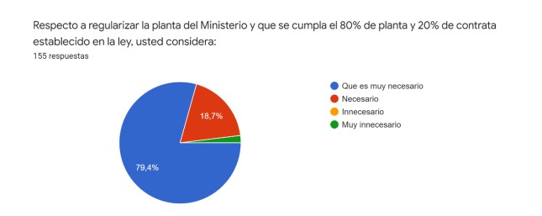
Fuente: Informe de Resultados 1° Consulta AFUMINSAL. Noviembre de 2021

Atentamente

AFUMINSAL
Arriba los que luchan!

